# **需求描述**

实现下图中的模块间通信（处总控程序外），能够实现不同对象将的数据实时相互传递。

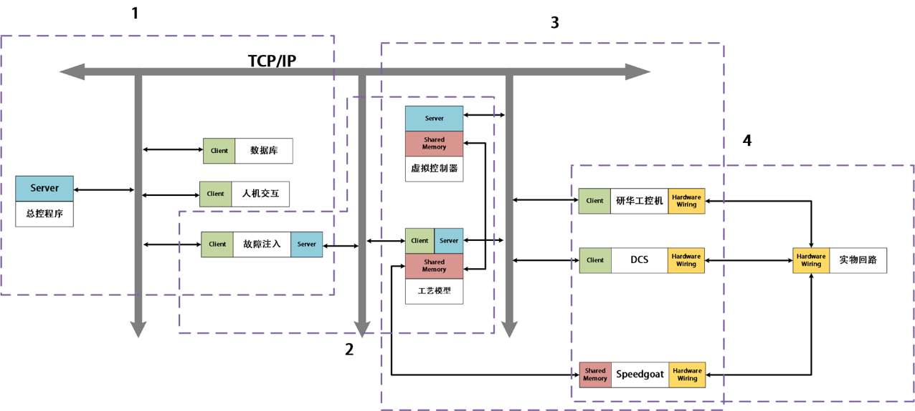

# **实现方式**

数据通过以太网传输，须建立客户端与服务器。客户端（Client）根据需求主动发出通信请求传递数据，服务器（Server）不能主动请求与客户端联系，只能被动响应。对象和客户端通过接口传递数据，数据传输方式按照服务器可分为以下两种方式：

（1）单服务器通信：不同对象之间数据传输通过一个服务器进行，通常适用于本机间程序通信，或是较为简单的多机间的通信。

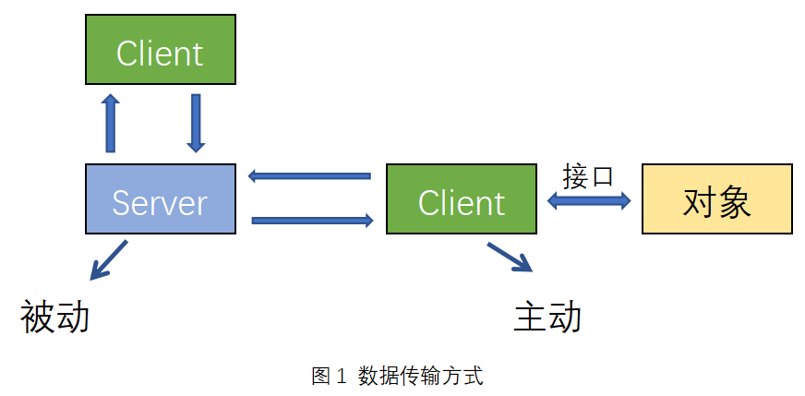

图1 模块间通讯方式

（2）多服务器通信：不同对象间的数据传输经过多个服务器进行，通常是不同主机间的数据传输。

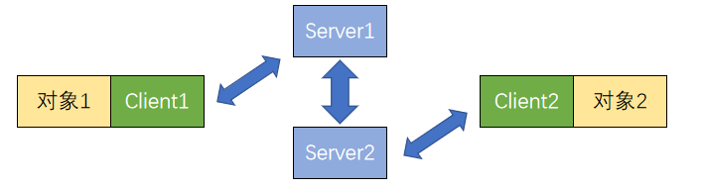

图2 模块间通讯方式

# **关键技术**

## **3.1数据定义方式：**

数据定义方式主要是在通信程序中需要定义的关键信息。

（1）服务器：

IP地址：127.0.0.1（本机地址）；

ipv4地址（非本机地址）；

端口号：eg.5000 (自定义，每个服务器有不同端口号)；

传递数据范围（1024）。

（2）客户端：

要连接的IP地址； 要连接的端口号； 客户端程序。

## **3.2数据帧格式：**

数据帧格式主要是描述数据在传输过程中的实际形式，由于数据在不同客户端服务器间进行传输，不能每次的传输都由人工进行分析和传递，因此需要程序能够根据数据自动判断数据的传输方式和地址，因此每次发送的数据不能只包含数据信息本身，还要包含描述发送信息的部分。

1）：数据包：每个需要发送数据的对象需要先将数据包装成如下形式发送，数据帧格式如图2。

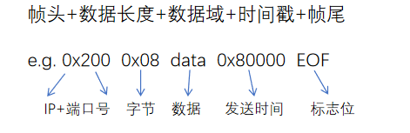

图3 数据帧格式

2）：数据域划分：数据接收方对接收到的数据块进行拆分。 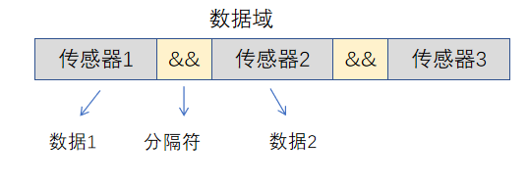

图4 数据域划分

# 4.实现流程

以故障注入向虚拟控制器传递参数为例，展示单服务器间的模块通信，通信步骤如下：

1）.构建数据域2）.构建数据帧：如图5

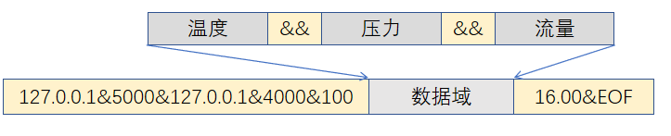

图5 构建数据帧

3). 故障注入程序通过接口将数据帧发送给Client,Client分析数据帧得到接收方服务器地址和端口号；4). 服务器拆分数据帧得到数据域；

5). 服务器将数据域直接传给虚拟控制器程序，程序拆分数据域得到传感器参数。